
化学组主动发展简报

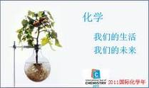
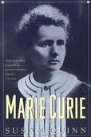
内容提要
1．教研组长部署新学期教研组工作
2．教科研发展形势喜人
3．高二备课组全力以赴备战小高考
4．化学竞赛工作稳扎稳打

开学工作布置
2月4日，外面的温度已经降到了0度以下，但是一中校园里却是暖意浓浓，所有化学教师齐聚教研组办公室，召开新学期教研组会议。教研组长俞顺亮老师主持会议并布置了相关工作。
首先，俞组长传达了学校教研组长会议的精神，重点强调了本学期要注重学情的分析，搞好课堂的有效教学、校本教材编写要求等等。接着，布置了化学组教师基本功比赛的相关事宜。最后，把本学期的主要工作作了布置和分配。
此次会议，对于学校的教学新思路作了明确的阐释和布置，对于新学期的教学目标和任务有非常好的指导意义。
最后，我校教授级教师房宏老师提出了三点希望：作为青年教师要有追求；要有目标；要有反思。

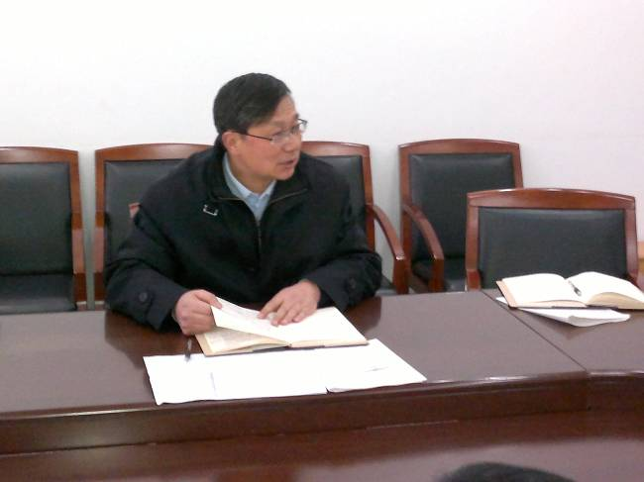

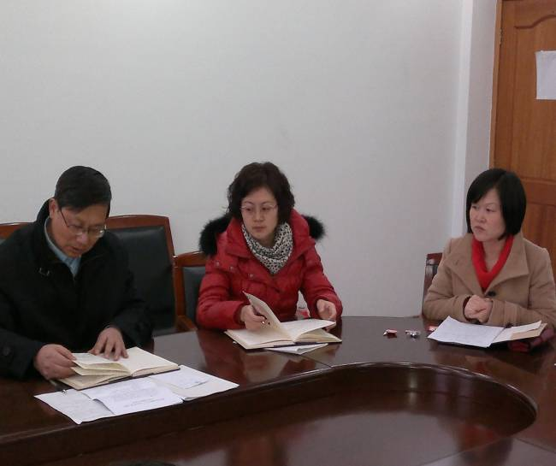

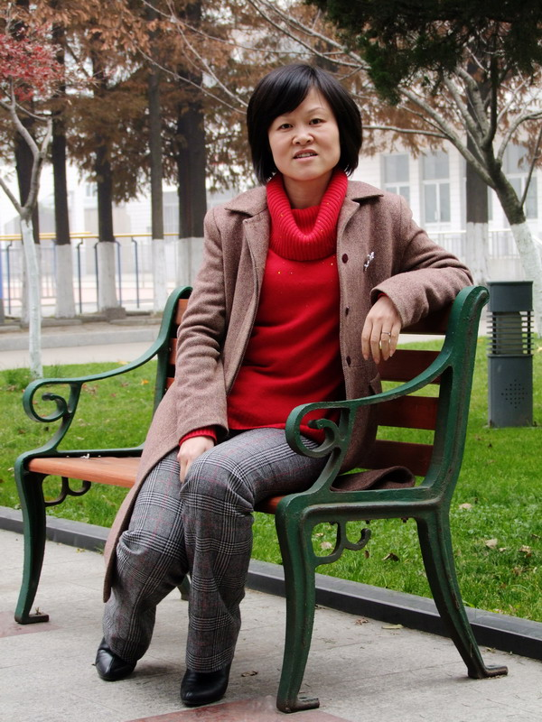
教研组教科研发展形势喜人
在常州市2007-2010年教育科研（课题）优秀成果评比活动中，我校房宏主任主持的课题“化学新课程教学中实施学案导学的策略研究”获得一等奖。

化学竞赛工作稳扎稳打
高一化学竞赛辅导工作如期开展，汪毅老师作为化学竞赛主教练放弃休息，在竞赛辅导上倾注了大量的心血，付出了大量的个人时间和精力。

高二备课组全力以赴备战小高考
新年的鞭炮声刚刚远去，小高考的战鼓就已敲响。高二备课组老师一致认为：“新年就是奋斗的开始！”。加强学生的思想重视程度，鼓励学生，不放弃任何一个学生，做好小高考的协调与服务工作。
“教师的努力决定他的高度。”全面关注学生，帮助学生树立信心。大家都必须提高课堂效率，守住自己的领地，锁定自己的目标。
全体备课组老师，昂扬斗志和全力以赴，我们有理由期待我们的小高考再创辉煌！

